PROYECTO DE LEY QUE RESTRINGE LOS REQUISITOS NECESARIOS PARA ACCEDER AL BENEFICIO DE LIBERTAD CONDICIONAL A QUIENES HAYAN SIDO CONDENADOS COMO AUTORES DE HOMICIDIO A MIEMBROS DE LAS POLICÍAS EN EJERCICIO DE SUS FUNCIONES Y DE LOS DELITOS QUE INDICA.

- Ideas Generales

  - Antecedentes generales

De un tiempo a esta parte, nuestro país ha sufrido una escalada en la comisión de delitos violentos que, lamentablemente, ha atemorizado a cientos de familias. En particular, el aumento en los homicidios, desde un 4,2 a 5,7 por cada 100 mil habitantes1, parece ser el mejor ejemplo de aquello, aunque no es el único crimen que se ha elevado. Así, también destaca que, en tan solo un mes, ya han fallecido tres carabineros en ejercicio de sus funciones2. El primero de ellos, fue asesinado “el 5 de mayo, en Chillán, cuando Breant Rivas Manríquez [falleció] tras recibir un balazo por la espalda, luego de acudir a un control policial en un procedimiento antidrogas”3.
Con base en lo anterior, es necesario analizar las herramientas preventivas y punitivas que el Derecho Penal otorga, puesto que, parece ser indiscutible que nuestro actual proceso penal no está cumpliendo con los fines para los que ha sido creado.
Las dificultades que explican esta situación son variadas, y generalmente se traducen en un análisis de carácter criminológico, donde los esfuerzos parecen estar enfocados en la rehabilitación social de los condenados, sin embargo, ante el más reciente asesinato del cabo David Florido, presumiblemente a manos de un hombre que se encuentra con beneficio de libertad condicional, a pesar de que se había rechazado otorgar el beneficio, se vuelve evidente que la reinserción social no es posible en todos los casos, y que la libertad de ciertos condenados constituye un peligro para

1 Disponible en: http://www.fiscaliadechile.cl/Fiscalia/sala_prensa/noticias_det.do?noticiaId=20166
2 Disponible en: https://www.latercera.com/la-tercera-pm/noticia/tercer-carabinero-muerto-en-un-mes- boric-analiza-otorgar-ayuda-a-viudas-e-hijos-de-martires-policiales/7Q2NEFVG2NFTNMLWARTFUKNLOU/
3 Disponible en: https://www.latercera.com/la-tercera-pm/noticia/tercer-carabinero-muerto-en-un-mes- boric-analiza-otorgar-ayuda-a-viudas-e-hijos-de-martires-policiales/7Q2NEFVG2NFTNMLWARTFUKNLOU/

la sociedad toda, aún más para nuestras fuerzas policiales. Lo mismo acontece con los miembros de Gendarmería de Chile y nuestras fuerzas armadas.
En tal orden de ideas, quienes tienen la misión de garantizar el orden y la seguridad pública interior y nacional se encuentran continuamente expuestos a ser víctimas de agresiones en ejercicio de sus funciones. Nuestro ordenamiento jurídico también debe considerarlos y fundar su normativa en atención a las especiales circunstancias que importan las consecuencias de asesinar a una de estas autoridades.
Ahora bien, como se señaló, encontrándonos tanto en las hipótesis ya dispuestas en el artículo tercero del Decreto Ley N° 321, como aquellas que parecen haber sido olvidadas, consisten en crímenes en extremo gravosos, para los cuáles las penas asignadas, dentro del más alto grado, tienen una función ejemplificadora, que de la mano con las teorías de la prevención general y especial, buscan evitar que tanto el condenado como la sociedad toda vuelvan a cometer el delito por el cuál se le ha sancionado. Sin embargo, es preciso comprender que la aplicación efectiva de la pena no sólo encuentra su fundamento en este punto.
El análisis se vuelve aún más brutal si consideramos que, de estar cumpliendo efectivamente su pena privativa de libertad, se habría salvado a más de una víctima.
Lo anterior, nos lleva a realizar un profundo análisis, en el que, considerando, por un lado, que la libertad condicional constituye un derecho de todo condenado, mientras que, por otro, la reinserción social no es efectiva en todos los casos, sólo es posible concluir que se deben efectuar modificaciones en la materia. Así, si bien algunos defienden que la reinserción puede estar por sobre finalidades preventivas generales y especiales, lo cierto es que esta no puede importar peligrosidad para la sociedad ni para las víctimas.
Ante ello, sólo es posible concluir que nuestro sistema, no puede seguir desprotegiendo a la sociedad, y dejando en la total desprotección la vida de las personas, a las que parece considerar menos relevante que los beneficios de los condenados.
Por supuesto, y en atención a que nos encontramos ante un derecho penal de actos y no de personas, parece ser que la única forma de tratar justamente la materia es atender a los delitos en particular, los que, por su gravedad y forma particular de comisión, llevarán a concluir la existencia de una inevitable reincidencia.
En el caso en particular, pese a las advertencias, y luego de la interposición de un recurso de amparo, se otorgó el beneficio de la libertad vigilada. Así las cosas, de haber mantenido la pena privativa de libertad, en virtud del más evidente análisis del principio del sine qua non, el asesinato del cabo Florido, así descrito, no se habría producido.
Así, es innegable que dentro del porcentaje de libertades condicionales otorgadas, existe un número no menor de reincidencias que deben ser consideradas para mejorar el tratamiento de la libertad condicional, entendiendo que este no siempre es sinónimo de reinserción social, y que, estando bajo este beneficio, hay reincidencias, tal como se grafica en la siguiente tabla, otorgada mediante requerimiento por Ley de Transparencia a Gendarmería de Chile.

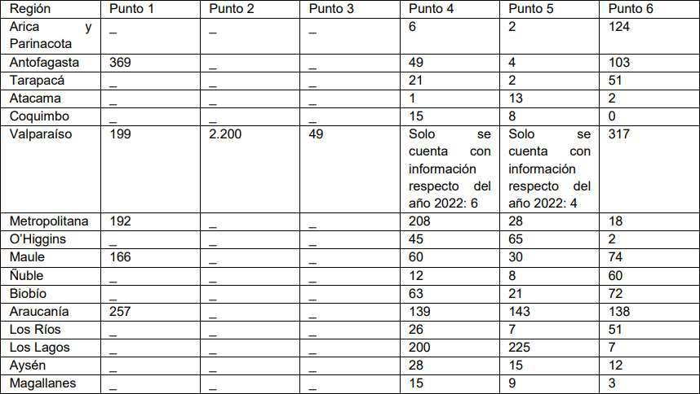
4
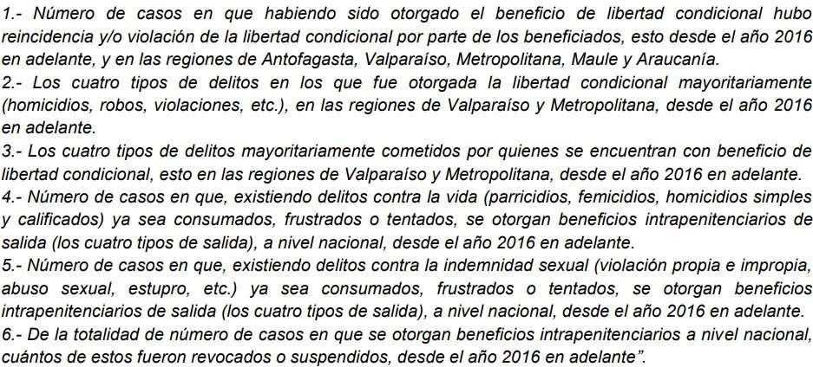

Entendiendo que la libertad condicional no sólo detenta un fin reeducador, sino que también, incluyendo diversas normas en su ejecución, ligadas “al control o vigilancia de la persona condenada o a neutralizar el riesgo de que atente contra determinados bienes jurídicos. Es decir, aquellas reglas de conducta destinadas principalmente a proteger a las potenciales víctimas mientras se lleva a cabo el proceso de reeducación”5.
De este modo, no debemos olvidar que los delitos contemplados en el artículo 3 número 3 del Decreto Ley N° 321, (parricidio, femicidio, homicidio calificado, robo con homicidio, violación con homicidio, violación, infanticidio, abuso sexual calificado por uso de objetos o animales, abuso sexual impropio, producción de material pornográfico, promoción o facilitación de la prostitución de menores, trata de personas y trata impropia, robo con violencia o intimidación, robo con fuerza en lugar habitado o destinado a la habitación, homicidio de miembros de las policías, de integrantes del Cuerpo de Bomberos de Chile y de Gendarmería de Chile, en ejercicio de sus funciones, y el de elaboración o tráfico de estupefacientes), son delitos en extremo gravosos, y que es necesario efectuar reformas en nuestra legislación para que sus penas sean cumplidas en gran parte de modo efectivo, toda vez que, en la actualidad el otorgamiento de la libertad condicional para estos supuestos queda

4 Datos de Gendarmería de Chile. AK006T0023361, de fecha 19 de mayo de 2022
5 https://www.tdx.cat/bitstream/handle/10803/5079/btv1de1.pdf?sequence=1&isAllowed=y

supeditada al cumplimiento de 2/3 de la pena, lo que es un rango mínimo en consideración a que la mayoría de estos delitos atentan contra la vida y la indemnidad sexual de sus víctimas.

  - Ideas matrices

En este sentido, el presente proyecto de ley busca, en primer lugar, que quienes sean condenados como autores de los delitos antes mencionados, cumplan por un mayor tiempo y de modo efectivo la sanción impuesta en su contra, es decir, que la libertad condicional sólo pueda ser otorgada una vez cumplidos ¾ de la pena. De esta forma, será necesario que se cumpla con un 75% de la pena, en vez del 66,6% actual.
Asimismo, añade en el inciso tercero una parte final en la cuál dispone una agravante como restricción para obtener la libertad condicional el caso de homicidio de miembros de las policías, gendarmería y las fuerzas armadas, toda vez que será necesario que se cumpla con 4/5 de la pena, esto es, un 80%.
Finalmente, se añade como requisito para optar a la libertad condicional el que el condenado beneficiado no tenga antecedentes penales previos o que haya delinquido por primera vez, descartando delitos imprudentes, siguiendo los requisitos del Código Penal español de 1995.

  - Idea matriz

PROYECTO DE LEY

“Artículo 1.- Introdúcense las siguientes modificaciones al Decreto-lei N° 321, de 1925, del Ministerio de Justicia, que establece la libertad condicional para los penados:

1.- En el inciso tercero del artículo 3:
Uno) Reemplácese la expresión “dos tercios” por la expresión “tres cuartos”.

Dos) Suprímase la expresión “homicidio de miembros de las policías, de integrantes del Cuerpo de Bomberos de Chile y de Gendarmería de Chile, en ejercicio de sus funciones”.

Tres) Agréguese después de la expresión “de la pena.” y como expresión final, la siguiente:
Si las personas fueren condenadas por los delitos de homicidio de miembros de las policías, de integrantes del Cuerpo de Bomberos de Chile, de Gendarmería de Chile y de las Fuerzas Armadas, en ejercicio de sus funciones sólo podrán postular al beneficio de libertad condicional habiendo cumplido con cuatro quintos de la pena.

2.- En el artículo 2:
Uno) Agréguese el siguiente numeral 4, en los términos siguientes:

Haber delinquido por primera vez o no haber sido condenado el culpable anteriormente por delito de la misma especie. Para estos efectos, no se considerarán los cuasidelitos.

